福州大学至诚学院

本科生毕业设计（论文）

题 目： 基于Unity3d实时战棋对战网游的
设计与研究

姓 名： 陈福领

学 号： 211306420

系 别： 计算机工程系

专 业： 软件工程

年 级： 2013级

指导教师：

2017 年 3 月 14 日

独创性声明

项目设计（论文）是我个人在导师指导下完成的。文中引用他人研究成果的部分已在标注中说明；其他同志对本设计（论文）的启发和贡献均已在谢辞中体现；其它内容及成果为本人独立完成。特此声明。

论文作者签名： 日期：2017年3月14日

关于论文使用授权的说明

本人完全了解福州大学至诚学院有关保留、使用学位论文的规定，即：学院有权保留送交论文的印刷本、复印件和电子版本，允许论文被查阅和借阅；学院可以公布论文的全部或部分内容，可以采用影印、缩印、数字化或其他复制手段保存论文。保密的论文在解密后应遵守此规定。

论文作者签名： 指导教师签名： 日期：2017年3月14日
基于Unity3d实时战棋对战网游的设计与实现
摘要
随着经济不断发展的现代社会中，人们生活节奏越来越快，网络游戏逐渐取代了我们闲暇生活的其他娱乐活动。游戏已经不再是传统意义上的小孩的专利。现在无论男女老少，他们的电脑上都有一款自己心爱的网络游戏。而网络游戏指的是通过互联网所进行的一种计算机上的游戏形式，可以多人同时参与，通过人与人之间的互动到达交流、娱乐和休闲目的的新型游戏项目，是传统游戏的新的形态和发展趋势。作为一项新的产业，网络游戏益高额额利润吸引了各个商家，比如中国的很多游戏公司，像腾讯游戏，网易游戏，盛大游戏等等。
本文详细叙述了游戏开发的研究背景、研究现状及发展趋势、和制作游戏的具体实现运用到哪些技术和需求性的分析，解析了Unity3d游戏引擎的制作环节和java服务器的具体架构，并给出了整个游戏的具体运行界面图。
实时战棋对战网游前端是采用Unity3D游戏引擎来制作，后端则采用的是Eclipse开发环境以及Java语言搭建的服务器，实现整个游戏的运行。实时战棋对战网游实现了玩家登录模块，玩家创建角色，玩家匹配战斗等等。游戏可以正常运行，界面设计也符合人机交互的基本原则，玩家玩起来有很强大的带入感。
关键词：网络游戏，Unity3d，互联网，娱乐

Design and implementation of Unity3d based real time battle chess online game
Abstract
With the continuous development of modern society economy, people increasingly fast pace of life, online games gradually replace other recreational activities of our leisure life. The game is no longer in the traditional sense of the child's patent. Now everyone regardless of their computer, have a favorite network game and network game refers to. Is a computer through the Internet by the form of the game, people can also participate in, to communicate through the interaction between people, new game entertainment and leisure purposes, is a traditional game of new form and development trend. As a new industry, the network game high profit amount Attracted a variety of businesses, such as China's many game companies, such as Tencent games, NetEase games, Shanda games and so on

This paper introduces the research background of game development, research status and development trend, and the making of the game to achieve specific applied to the analysis of what technology and demand, analysis of the specific architecture making link and the java server Unity3d game engine, and gives the specific operation interface diagram of the whole game.

Real time battle chess battle online front is made of Unity3D game engine, the back-end is used in Eclipse development environment and Java language to build server, realize the whole game run. Chess game player realizes real-time login module to battle online games, game player to create a role internationally, fighting and so on. The game can run normally, interface the design is consistent with the basic principles of human-computer interaction, game player to play the strong into the feeling.
目 录
第1章 绪论 1
1.1 研究背景 1
1.2 网络游戏的发展现状和趋势 1
1.2.1国内外研究概况 1
1.3 课题意义与目的 3
1.4 研究内容 3
第2章 相关技术介绍 5
2.1 Unity3D基本概念及原理 5
2.2 Unity3D技术的优点与缺点 6
2.3 MySQL基本概念及原理 7
2.4 APACHE基本概念及特点 8
2.5 Apache Mina基本概念及原理 9
- 系统需求分析
3.1 系统任务概述 6
3.1.1 项目目标 6
3.1.2 使用范围 5
3.1.3 开发环境 5
3.2系统UML建模 6
3.2.1用例图 6
3.2.2顺序图 7
第4章 数据库设计 9
4.1 数据库设计 11
4.1.1 数据库表设计 11
4.1.2 E-R图 14
第5章 游戏战棋网游的实现 16
5.1 游戏客户端部分 16
5.1.1 玩家登录模块 16
5.1.2 玩家创建角色模块 17
5.1.3 玩家进入大厅模块 17
5.1.4 玩家匹配玩家模块 17
5.1.5 玩家战斗模块 17
5.2 后端游戏服务器部分 32
5.2.1 游戏服务器登录模块 32
5.2.2 游戏服务器战斗模块 32
结论 35
参考文献 38
谢辞 36

第1章 绪论

1.1 研究背景
2000年到如今，网络游戏以其高速的发展和高额的利润吸引了各个商家，我国的网络游戏企业也如雨后春笋一般不断地呈现出来。中国网络游戏市场巨大，机遇与挑战是并存其中的。中国网游产业在政府的支持、庞大的互联网用户群，以及越来越完善的互联网基础设施等各种有利条件下飞速发展,但是同样也面临着游戏开发专业人才极度缺乏等问题。抓住机遇，解决问题，才能更好更健康的发展好网络游戏这个高新产业,本文针对这个问题进行了如何采用Unity3d游戏引擎制作一款完整的网络游戏。

1.2 网络游戏的发展现状和趋势

1.2.1国外研究概况
网络游戏作为一项新的产业，以其高速的发展和高额的利润吸引了各个IT公司。在经济飞快发展的今天，网络游戏已然是IT行业中新的力量，已经形成了稳定的产业规模，日本、韩国和美国纷纷加强发展网络游戏。使网络游戏成为世界高新技术产业中又一个快速增长点而倍受关注。
国外网络游戏的发展趋势：
从第一款游戏诞生到现在30多年，网络游戏大致可以分为两个阶段：
（1）1967-1977年间，免费的商业模式，当时游戏还不能跨平台。
（2）1995-至今，收费的商业模式，大型网络游戏出现并迅速发展。
在第二个阶段，越来越多的专业It开发公司和运营商加入到这个行业中。在这个阶段。“大型网络游戏”的概念逐渐流行开来，网络游戏不再是值运行在一个平台上，而是接入互联网，在全球形成一个庞大的市场。如非常著名的美国暴雪游戏公司，比如他的星际争霸，魔兽争霸，还有一套系列的暗黑破坏神，都被应用于网络对战中。

1.3 课题意义与目的
网络游戏是一种结合剧情、故事、美术、音乐、动画、程序等技术于一身的互动型娱乐软件，涉足于各个行业的知识领域。想成为一名好的游戏从业人员，必须兼具软件专业技术和艺术家的创造力。显然，以往那种单纯从爱好兴趣出发，没有经过专业培训，已经不能适应目前游戏业的发展需要了。
据统计，在已经开发的136款网络游戏中，2004年度运营成功即同时在线4万人以上的游戏仅12款，其中中国内地自主研发的网络游戏只有3款。国产游戏运营成功的只占成功游戏总数的25%，而进口游戏则高达75%。究其原因主要是国内游戏厂商的竞争优势仍集中于游戏运营一端，没有掌握游戏开发的技术。
尽管自主研发已经成为国内游戏厂商共识的发展方向，但目前游戏厂商的开发人员仍处在是“在学习中开发”、“在开发中学习”的“传帮带”阶段。2003年年底我国网络游戏玩家1500万左右，行业从业人员为6000余人，相对于韩国，目前有约2200万的游戏玩家，却有3万人的网络游戏技术人才。2005年，中国网络游戏产业对专业设计师的需求量大约是20万人，而从事游戏设计的人员不足3000人。保守估算，国内游戏开发专业人才的缺口已达两万人。人才问题也将成为我国网络游戏产业需要长期发展的首要问题。
所以本次课题研究，主要是带领大家了解下，如何成为一名合格的游戏开发人员，掌握一些必备的游戏开发的技术和游戏理念。希望本次研究，能够为中国游戏产业发展，做出一点贡献。

1.4 研究内容
本文研究的内容主要是分析了当前游戏开发人员紧缺的状况，然后才研究出如何用游戏引擎开发自己的网络游戏。对于这次游戏制作研究，决定采取的基于Unity3d游戏引擎开发的设计与研究，结合了现有的设备和开发环境，选择了MySQL+Java作为后台的数据库支持和服务器的编写，通过对数据库的信息进行调用，实现对前台数据资源的管理。
在这个研究制作过程中实现的游戏客户端主要功能有：玩家登陆，玩家创建角色，玩家选择角色，玩家进入pvp对战。

第2章 相关技术介绍

2.1 Unity3D基本概念及原理
Unity是由Unity Technologies开发的一个让玩家轻松创建诸如三维视频游戏、建筑可视化、实时三维动画等类型互动内容的多平台的综合型游戏开发工具，是一个全面整合的专业游戏引擎。Unity类似于Director,Blender game engine, Virtools 或 Torque Game Builder等利用交互的图型化开发环境为首要方式的软件。其编辑器运行在Windows 和Mac OS X下，可发布游戏至Windows、Mac、Wii、iPhone、Windows phone 8和Android平台。也可以利用Unity web player插件发布网页游戏，支持Mac和Windows的网页浏览。它的网页播放器也被Mac widgets所支持。
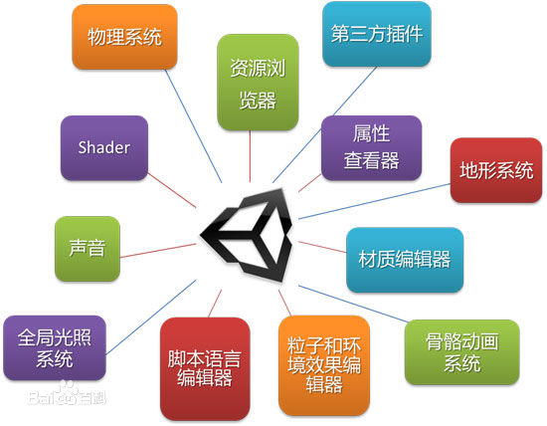

2.3 MySQL基本概念及原理
对于交互式的网络来说，最关键的技术是数据库的访问。数据库服务器属于游戏数据库应用程序系统的第三层，第一层是游戏客户端，第二层是游戏服务器端，本研究的系统是通过MySQL建立数据库的，然后通过Java进行查询或者提交等数据库操作。
MySQL是一个主流数据库，具有免费的使用权限、使用方面、访问效率高等优秀的特点。MySQL和Java都是可以在windows，Linux等操作系统下运行，所以可以轻易的将其转移到不同的操作系统平台下。因此MySQL成为了游戏长期开发规划最好的选择。
MySQL具有以下的特点^{[6]}：
(1) 速度上快并且稳定，价格上便宜，使用起来也很容易，还能够支持查询语言。
(2) MySQL的移植性很强，不但可以在不同版本的Unix系统中使用，而且在Windows系统中还能够使用。
(3) MySQL的连接性和安全性相对比较好，实现了完全的网络化，它的数据库可以在Internet的任何地方进行访问控制。
(4) MySQL在性能上相对比较优越，能够让多台客户机同时使用多个数据库并同时连接到服务器利用几个输入查询结果的界面来访问。
Java通过一些框架，如Mybaits通过写好的一些函数还有配置文件和MySQL数据库通信，向数据库发出指令，然后通过这些函数来完成接收返回的数据，PHP和MySQL通信的基本原理如图2-2所示。
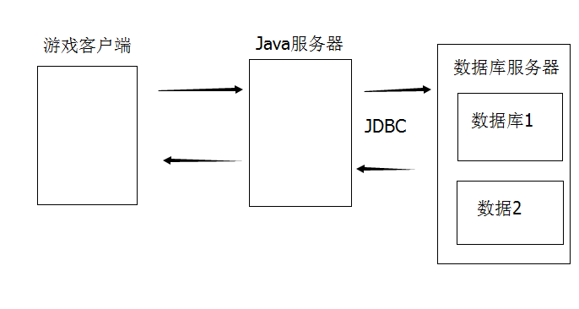
图2-2 java与MYSQL数据通信原理图

2.4 APACHE基本概念及特点
Apache HTTP Server（简称Apache），Apache的应用非常广泛，是世界使用排名第一的Web服务器软件，能够支持Linux和UNIX等多种不同的操作系统，功能上非常的强大。Apache的源代码是开源的，而且是自由软件，所以有很多的程序人员和开发人员对它进行了不断的完善。Apache具有可靠，快速，容易扩展的特点。
在本研究中，Apache作为系统的开发平台是最合适的，由于PHP能够作为Apache的Web服务器语言来使用，比较于其他语言能够更快的执行动态的网页，所以它的执行效率将高于其他的程序。Apache和PHP说是应用中的黄金组合都不为过。
和微软的IIS Web服务器相比较，Apache具有更强的扩展性和安全性。这两个Web服务器都是当今比较主流的两个服务器，其中Apache服务器具有以下特点：
(1)Apache服务器相对于IIS服务器来说能够支持更多种的脚本语言，IIS只能支持ASP语言，而Apache可以支持PHP,JSP和ASP等。
(2)Apache服务器相对于IIS服务器来说兼容性更强，IIS只能支持windows的操作系统，而Apache可以在windows，Linux或UNIX等操作系统下使用，还能够自由的在不同的操作系统之间进行转移。
(3)Apache是完全免费的，不需要支付任何的费用，而IIS想要合法的使用就必须购买正版的windows操作系统。
(4)Apache的稳定性相对于IIS来说强了很多，IIS经常出现500错误，或者是出现假死现象，必须通过不定时的重启，才能得到改善，保证网站的正常运行。
(5)Apache安装起来比IIS复杂的多很多，但是IIS很容易出现错误配置和错误操作的问题，真正要学好是很不容易的。反观Apache，只要严格的按照操作步骤进行安装和配置，后期的管理是非常容易的。

2.5 Apache MINA基本概念及原理
ApacheMINA是一个网络应用程序框架，用来帮助用户简单地开发高性能和高可扩展性的网络应用程序。它提供了一个通过Java NIO在不同的传输例如TCP/IP和UDP/IP上抽象的事件驱动的异步API
ApacheMINA的工作原理如图2-3所示:
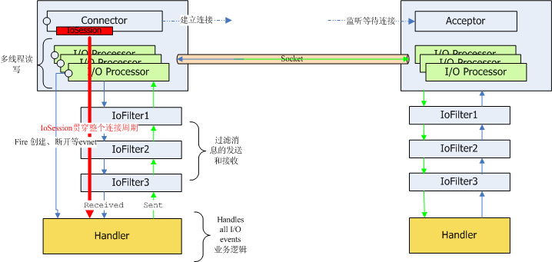

图2-3 Apache Mina工作原理图

客户端的通信过程：
- 通过SocketConnector同服务器端建立连接。
- 链接建立之后I/O的读写交给了I/O Processor线程，I/O Processor是多线程的。
- 通过I/O Processor读取的数据经过IoFilterChain里所有配置的IoFilter，IoFilter进行消息的过滤，格式的转换，在这个层面可以制定一些自定义的协议。
- 最后IoFilter将数据交给Handler进行业务处理，完成了整个读取的过程。
- 写入过程也是类似，只是刚好倒过来，通过IoSession.write写出数据，然后Handler进行写入的业务处理，处理完成后交给IoFilterChain，进行消息过滤和协议的转换，最后通过I/O Processor将数据写出到socket通道。

游戏需求分析

3.1 游戏任务概述

3.1.1 项目目标
- 玩家可以在游戏官方网站上注册账号登陆后，实现游戏的登录。
- 服务器接受到账号密码信息，验证通过之后，玩家可以进入到创建角色界面。
- 玩家输入昵称名，选择角色的职业和配置发型后，就可以进入到游戏大厅中。
- 游戏大厅中玩家可以选择不同的游戏模式，和其他玩家进行匹配或者单机玩游戏。
- 服务器匹配到其他玩家后，让玩家进入到一个选择神兽房间中。
- 选择完毕之后，就加载进入到对战主地图场景，玩家可以控制己方的神兽来和其他玩家对战。
- 玩家可以加其他玩家为好友，玩家之间可以聊天。

3.1.2 使用范围
本游戏是基于战旗类游戏进行的扩展开发，其主要玩法和中国象棋有些类似，只不过是将2D枯燥无味的画面转化成3D的世界，并且玩法极具有益智策略性。所以说这款游戏适应各种年龄段的玩家，男女老少皆可以玩此游戏来获得无穷的乐趣。

3.1.3 开发环境
操作系统：Windows 7
客户端：开发语言为c# ，开发工具为Unity3d-4.x，VS2015
服务器：开发语言为Java 开发工具为Eclipse
数据库：MySQL Server 5.5
网站后端：PHP，APACHE

3.2游戏项目UML建模

3.2.1用例图
用例图是指由参与者（Actor）、用例（Use Case）以及它们之间的关系构成的用于描述系统功能的视图。用例图（User Case）是被称为参与者的外部用户所能观察到的系统功能的模型图，呈现了一些参与者和一些用例，以及它们之间的关系，主要用于对系统、子系统或类的功能行为进行建模。
玩家整体用例图，玩家战斗用例图，如图3.1、图3.2所示
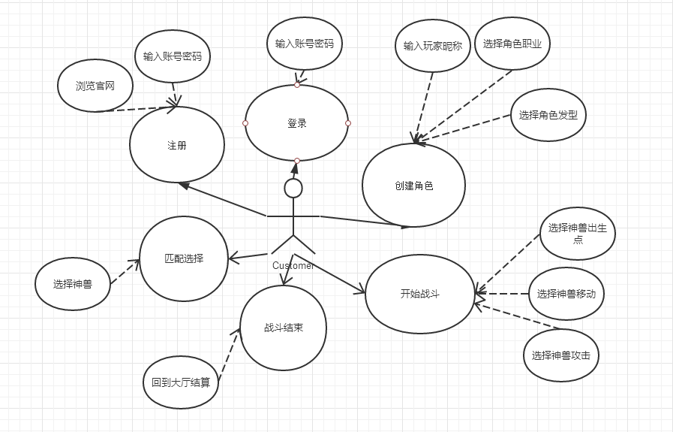
图3.1 玩家整体用例图
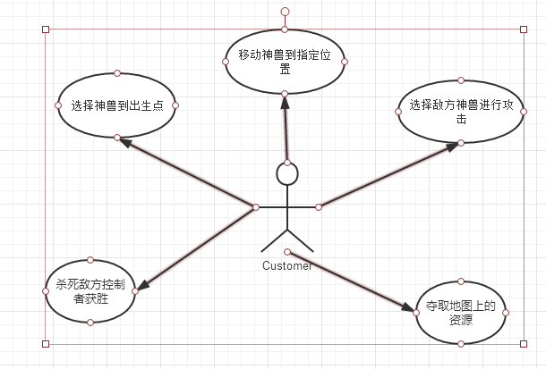
图 3.2 玩家战斗用例图

3.2.2顺序图
玩家登录游戏的顺序图如图3.3所示:
当用户进入登录界面，输入玩家用户名和密码，点击进入游戏按钮，就与服务器交互，最后通过服务器反馈的正确信息来选择登录与否。
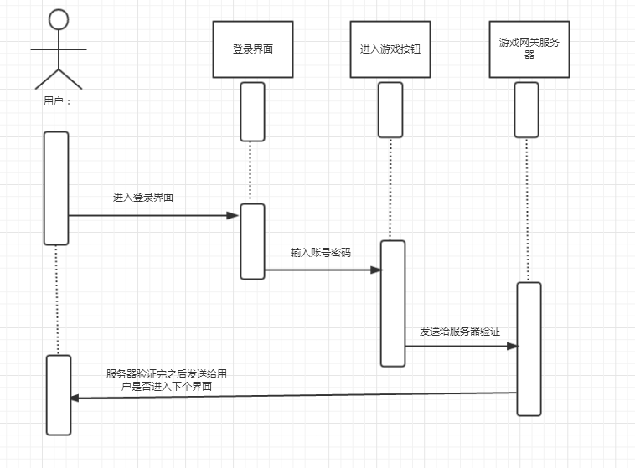
图3.3 玩家登录游戏的顺序图
用户登录后，玩家的创建角色顺序图，如图3.4所示：
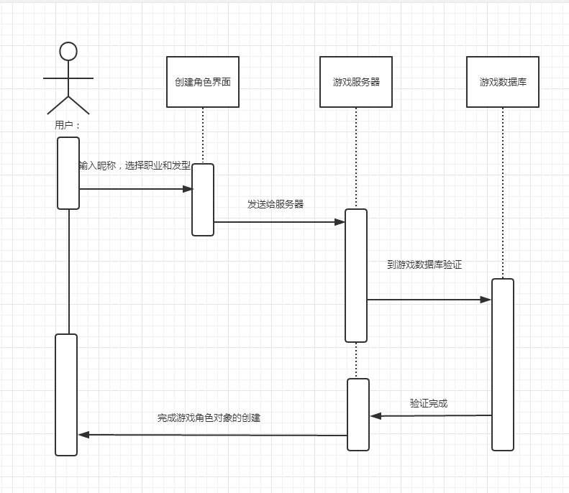
图3.4 玩家创建角色时序图
玩家创建完成角色后，可以选择游戏模式进行对战，如图3.5所示：
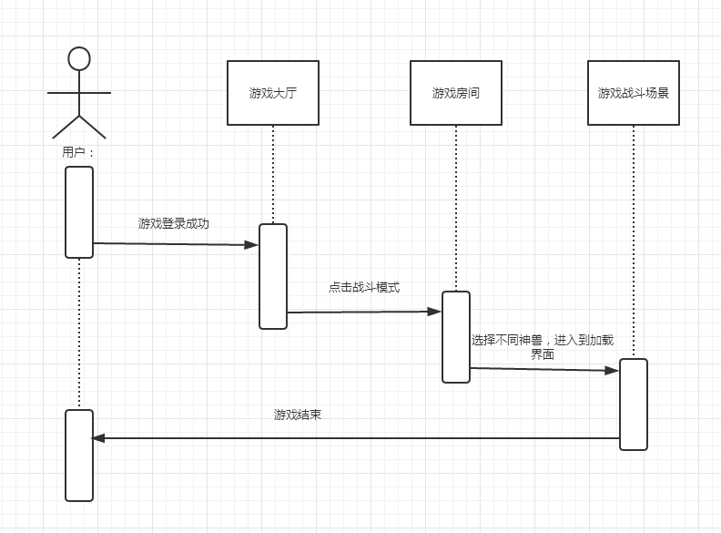
图3.5 玩家战斗时序图

4.1 游戏数据库设计

4.1.1 数据库表设计
(1) user表
该表主要用来存储用户的个人信息，注册、登录、修改密码、修改昵称、修改头像、等操作使用到该表，如下表4-1所示。
表4-1 user表
字段名 | 数据类型 | 主键/允许空 | 字段含义
userId | Bigint(20) | PRIMARY KEY | 用户id
userName | varchar(20) | NOT NULL | 用户昵称
server | Int(11) | NOT NULL | 用户所在的服务器
createTime | bigInt(20) | NOT NULL | 用户注册的时间
lastLoginTime | bigInt(20) | NOT NULL | 用户最近登录时间
isForbid | Int（11） | NOT NULL | 是否禁号
password | varchar(40) | NOT NULL | 用户密码
(2) role表
该表主要用来存储玩家创建的角色信息，获取角色，创建角色和删除角色等操作使用到该表，如下表4-2所示。

表4-2 role表
字段名 | 数据类型 | 主键/外键/允许空 | 字段含义
roleid | Bigint(20) | PRIMARY KEY | 角色id
userid | Varchar(20) | NOT NULL | 玩家id
Create_server | Int(11) | NOT NULL | 所在服务器id
area | Int(11) | NOT NULL | 区域
name | varchar(20) | NOT NULL | 角色昵称
sex | Int(11) | NOT NULL | 性别
level | Int(11) | NOT NULL | 等级
exp | Bigint(20) | NOT NULL | 经验
icon | varchar(20) | NOT NULL | 头像
money | Int(11) | NOT NULL | 金币
ticket | Int(11) | NOT NULL | 点券
loginip | Varchar(20) | NOT NULL | 登录ip
onlinetime | Bigint(20) | NOT NULL | 玩家在线时间
addblackcount | Int(11) | NOT NULL | 添加黑名单次数
beastlist | Varchar(200) | NOT NULL | 拥有神兽的数目
roleindex | Int(11) | NOT NULL | 玩家职业索引

4.1.2 E-R图
- 用户与角色是一对多的关系，表示一个用户可以创建多个角色。
- 用户与战斗是多对一，表示多个用户在一个战斗里面。
- 角色和神兽是一对多，表示一个角色可以拥有多个神兽。
如图4.1所示，表示游戏的E-R图：
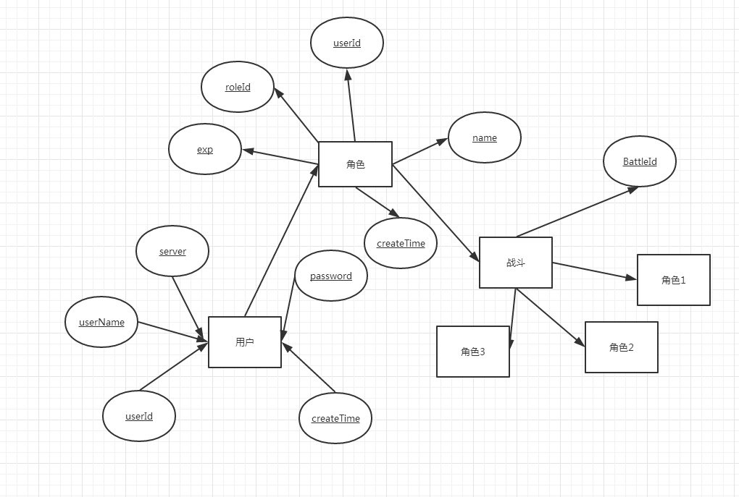
图4.1 游戏的整体E-R图

第5章 游戏战棋网游的实现

5.1 游戏客户端部分

5.1.1 玩家登录模块
（1）功能描述
玩家运行游戏，就会进入到游戏的登录界面，填写用户名和密码之后，点击进入游戏按钮，就会发送消息到游戏服务器，然后游戏服务器回到数据库验证用户名是否正确，如果正确就进入游戏。否则会发送登录错误给客户端。
（2）运行效果展示
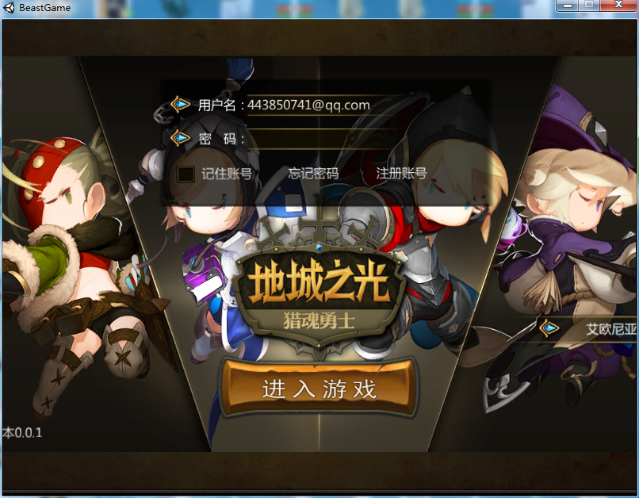
（3）部分代码
if (Singleton<PlatformConfig>.singleton.EPlatformType == EnumPlatformType.ePlatformType_KZ)
{
string account = base.uiBehaviour.m_Input_ID.GetText();//用户名
string password = CEncrypt.Encrypt(account, base.uiBehaviour.m_Input_PW.GetText());//密码加密
if (string.IsNullOrEmpty(account) || string.IsNullOrEmpty(password))//如果密码或者用户名为空，就消息提示为空
{

result = false;
return result;
}
XLog.Log.Debug("strUserId: " + account);
//开始登陆
Singleton<Login>.singleton.StartLogin(account, password);
this.m_fLastTimeSendMsg = Time.time;
}

5.1.2 用户创建角色模块
（1）功能描述
玩家登录完成之后，如果玩家没有角色，就会进入到创建角色的模块。玩家选择角色的职业和角色的发型，然后输入角色的昵称，点击进入游戏就会进入到游戏大厅。
（2）运行效果展示
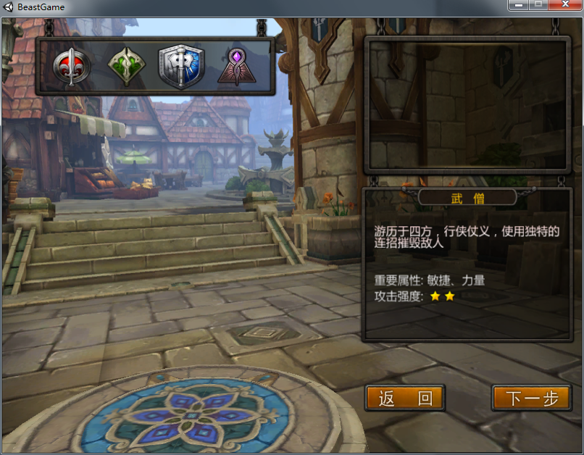
- 部分代码
private bool OnClickButtonEnterGame(IXUIButton button)
{
string name = base.uiBehaviour.m_Input_RoleName.GetText();//取得input里面的name
bool result;
if (string.IsNullOrEmpty(name))
{
//提示角色名为空
result = false;
}
else
{
if (!DlgCreateRole.regex.IsMatch(name))//如果正则不能匹配到
{
//提示不符合要求
Debug.Log("提示不能匹配正则");
result = false;
}
else
{
if (!this.IsClickCreateRole)
{
//发送创建角色的请求给服务器
NetworkManager.singleton.SendCreateRole(name,strRole,m_btGender,m_iRoleIndex);
this.IsClickCreateRole = true;
}
result = true;
}
}
}
return result;
}

5.1.3 游戏进入大厅模块
（1）功能描述
玩家如果已经有角色，或者创建角色完成之后，就会到游戏大厅界面。游戏大厅中玩家可以选择不同的战斗模式来进行游戏选择。比如我选择了单排游戏模式，就会进入到单排的游戏匹配战斗。
（2）运行效果展示
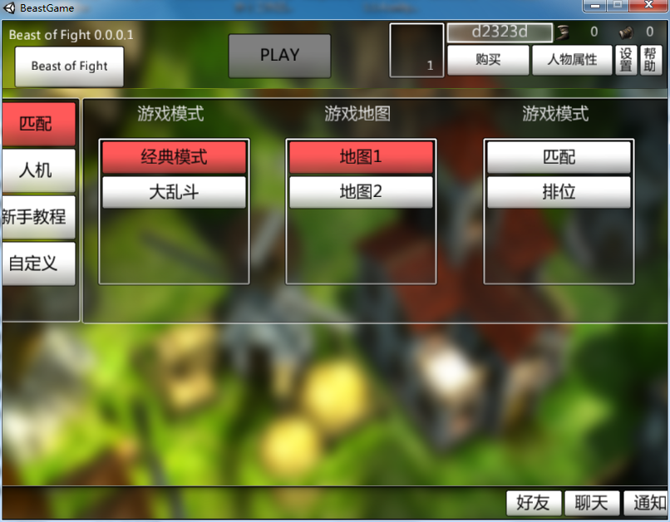
（3）部分代码
/// <summary>
/// 开始游戏按钮
/// </summary>
/// <param name="playButton"></param>
/// <returns></returns>
private bool OnClickPlayGame(IXUIButton playButton)
{
//将房间的战斗模式设置为匹配
Singleton<RoomManager>.singleton.MathMode = EnumMathMode.EnumMathMode_FightMode;
//进入匹配状态
Singleton<ClientMain>.singleton.ChangeGameState(EnumGameState.eState_Match);
//当按下Play按钮的时候就设置不激活
this.uiBehaviour.m_Button_Play.SetEnable(false);
return true;
}

5.1.3 玩家匹配玩家模块
（1）功能描述
玩家点击单排游戏模式之后，就开始匹配其他在线玩家，如果匹配到其他玩家之后就进入到游戏匹配房间，然后玩家开始互选神兽来对战，完毕之后，就进入到游戏加载。
（2）运行效果展示
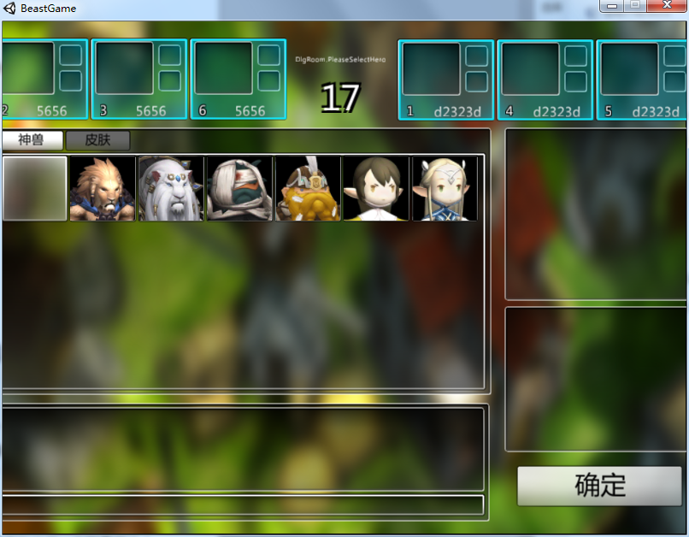
（3）部分代码
private bool OnListOurBeastSelect(IXUIListItem item)
{
this.m_lBeastIdCurrent = item.Id;
BeastData data = Singleton<RoomManager>.singleton.GetBeastData(this.m_lBeastIdCurrent);
//选择房间中的某个神兽
this.SelectRole(this.m_lBeastIdCurrent);
result = true;
}

5.1.3 玩家战斗模块
（1）功能描述
玩家匹配完成之后，就开始进入到战斗场景，可以和其他玩家进行对战。
（2）运行效果展示
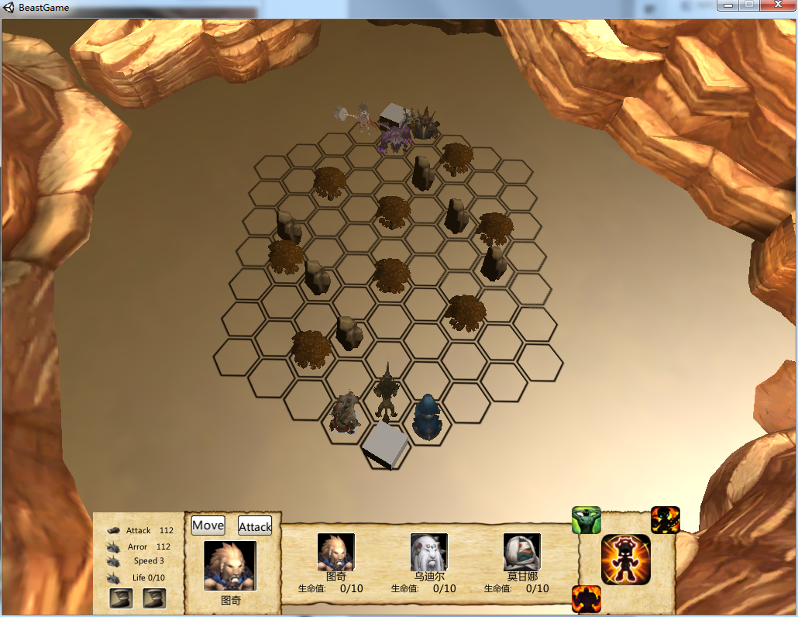
（3）部分代码
public override void OnEnter()
{
base.OnEnter();
//加载所有神兽的模型
Singleton<BeastManager>.singleton.LoadAllBeastModel();
//加载场景
CSceneMgr.singleton.LoadScene();
}

5.2 后端游戏服务器部分

5.2.1 游戏服务器登录模块
（1）功能描述
游戏服务器接受到客户端发送的登录请求，解析出登录请求的用户名和密码到数据库去验证是否存在该用户。如果有就发送登录成功消息，否则就发送登录失败消息。
- 部分代码
public void login(IoSession session,int createServer,String userId,String password)
{
User user = null;
synchronized (obj)
{
UserDao dao = new UserDao();
user = dao.select(userId, createServer);
if (user != null)
{
//用户密码错误
if(!user.getPassword().equals(password))
{
ResLoginMessage msg = new ResLoginMessage();
msg.setErrorCode(2);
session.write(msg);
log.info("玩家"+userId+"密码错误，登陆失败");
return;
}
user.setLastlogintime(System.currentTimeMillis());
dao.update(user);//更新用户数据库的数据
}
}

5.2.2 游戏服务器战斗模块
（1）功能描述
游戏服务器接受到客户端发送的战斗消息，然后处理相应的请求，最后响应用户的请求。
（2）部分代码
public void BeastEnterBattle(SSBeast beast,CVector3 pos)
{
ResAddRoleToSceneMessage msg = new ResAddRoleToSceneMessage();
msg.beastId = beast.objId;
msg.pos = pos;
MessageUtil.tell_battlePlayer_message(this, msg);
beast.SetActionStateCPos(pos);
this.ssBeastMap.put(beast.objId, beast);

RoomMemberData data = getUserBattleInfo(beast.getPlayer());
if (data != null)
{
int index = data.getSelectedBeastList().indexOf(beast.objId);
if (data.getSelectedBeastList().size() == 3 && index < 2)
{
ResSelectBornPosMessage msg2 = new ResSelectBornPosMessage();
msg2.setBeastId(data.getSelectedBeastList().get(index+1));
MessageUtil.tell_player_message(beast.getPlayer(), msg2);
}
}
//当全部进入到场景中，就发送战斗开始消息
if (this.ssBeastMap.size() == maxMemberCount)
{
this.startBeastRound();
}
}

结论
本次毕业设计是基于MVC模式架构进行开发的，完全遵循软件工程的要求规划整个项目。客户端采用了漂亮整洁的UI界面，服务器则运用成熟的框架，能够快速的处理客户端的各种请求。但是在整个游戏开发过程中却遇到了不少的困难，比如UI界面的挑选需要风格一致化，游戏脚本算法的编写等等。虽然有如此诸多的问题，但是经过我不懈的努力，每天各种上网寻找相关资料，然后研究他的制作手法和技巧，最终功夫不负有心人，慢慢的整个项目就推动起来，一砖一瓦逐渐要盖成一座高楼大厦。
本游戏客户端采用的游戏引擎是国外非常有名的Unity3D游戏引擎，也是最近十分火热的游戏引擎。他上手简单灵活，也给我的项目增加了不少方便之处。另外服务器则采用非常成熟的计算机语言java来开发，相对于其他语言来所逊色不少，如此一来就更加如虎添翼，游戏运行的能够更加健壮快速。数据库则采用的是MySQL小型数据库，由于数据存储小，又安全，这也是我选择他的原因。
总体来说本毕业设计运用到的技术还是蛮多的，我也是把大部分时间用在了研究技术上，上网查找资源，然后自己动手实践，然后研究网上其他的项目，学习他们的经验，总结成自己的东西运用到项目中。我觉得经过了这次的毕设的之后，我更加熟悉掌握了Unity3d基本核心技术，也学到了很多游戏制作的相关经验，非常宝贵！

参考文献

谢辞
本文从选题，方案设计，撰写到定稿都是在我的导师老师的指导下完成的，在此，我向我的导师老师表示衷心的感谢，和深深的敬意。在项目中遇到一些比较难以解决的问题，指导老师都会耐心的帮我解答，然后给了我很多的建议，帮我出谋划策。一些相关的资料也是指导老师一份份在网上查询然后叫我去学习，对我的帮助非常之大。对此，再次由衷的感谢我的指导老师，如果没有他的帮助，也可能就没我的毕业设计，我也可能很难再坚持下去。
在论文的完成过程中，参考了许多书籍和资料，在此也要感谢这些书籍资料的作者们的分享，让我学习到了很多新的知识。还要感谢在设计过程中帮助过我的同学，感谢你们在我遇到困难的时候耐心的回答我的一些问题，在此表示深深的感谢。

